Уважаемые жители  Гигантовского сельского поселения!  Приглашаем вас принять участие в голосовании по отбору проектов развития территории поселка Гигант, основанных на местных инициативах.  Проголосовать можно следующими способами:  - оценить информацию по ссылке:  https://gigantovskoe.ru/initsiativnoe-byudzhetirovanie  - по телефону Администрации п.Гигант 8(86372)78-6-65  - по адресу электронной почты Администрации: sp34357@donpac.ru  Голосование продлится с 17 по 24 августа 2020г  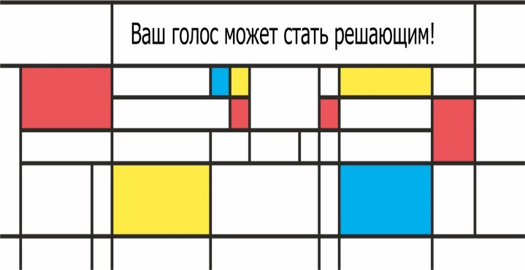 |  | Администрация Гигантовского сельского поселения приглашает жителей к эффективной совместной работе!  Членами инициативной группы выдвинуто предложение на капитальный ремонт покрытия стадиона с трибунами, расположенного по адресу: Ростовская область, Сальский район, п.Гигант, ул. Крупской №3.  По результатам реализации проекта, капитальный ремонт покрытия беговых дорожек стадиона будет способствовать развитию на территории поселения физической культуры, школьного, юношеского и массового спорта, лечебной, оздоровительной и реабилитационной физкультуры.  Общая стоимость планируемого проекта около 2 миллионов рублей рублей. Чтобы получить эти средства из областного бюджета, гражданам необходимо принять активное участие в его софинансировании и помочь своим трудовым вкладом.  Вместе возродим былую спортивную славу поселка! |  | Конкурс проектов инициативного бюджетирования  «Капитальный ремонт покрытия стадиона с трибунами и бытовыми помещениями литер АА1, расположенного по адресу: 347628, Россия, Ростовская обасть, Сальский район, п.Гигант, ул. Крупской , строение№3»  